Примерная матрица
для проведения занятия по программе «Я. МОЯ СЕМЬЯ. МОЯ РОДИНА»
4 класс
Тема: Октябрятам о пионерах
Время проведения: март
Целевая установка:
знакомство учащихся с историей пионерского движения, символикой и традициями общественного объединения «Белорусская республиканская пионерская организация»;
формирование уважения к традициям детского общественного объединения.
Методическая установка:
Предложенная матрица занятия является примерной, при ее реализации необходимо учитывать особенности класса, традиции учреждения образования.
При подготовке к занятию можно заранее дать учащимся задание: выступить в роли корреспондентов и взять интервью у своих дедушек, бабушек, пап и мам. Тема интервью: «Мое пионерское детство».
Рекомендуется подготовить выставку (фотовыставку), подготовленную из фотографий из семейного архива (по теме интервью). Экспонатами выставки могут быть: пионерские галстуки, значки (октябрятские, комсомольские, пионерские), горн, барабан, вымпелы, школьная форма, газеты «Пионерская правда», журналы «Пионер», «Костер», «Мурзилка», «Веселые картинки», личные дневники и фотоальбомы, книги о пионерах-героях, фотографии из пионерских лагерей, снимки с торжественных линеек и др. На занятие рекомендуется пригласить педагога-организатора для знакомства учащихся с проектом ОО «БРПО» для пионеров. В качестве гостей могут быть приглашены родители учащихся, которые расскажут о своем пионерском прошлом.
Материалы для подготовки занятия:
1. Сайт ОО «Белорусская республиканская пионерская организация» [сайт]. – Минск, 2019. – URL: https://brpo.by/ (дата обращения: 11.02.2026).
2. Шинкоренко, Ю.А. Книга вожатого / Ю.А. Шинкоренко, А.А. Дамзен, В. Н.Лисович – [сайт]. – Минск, 2019.– URL: https://goo.su/xbhAdHA (дата обращения: 11.02.2026).
3. Презентация к занятию.
Структурный компонент занятия | Содержательный компонент занятия
Вводный этап | В начале занятий учащимся демонстрируется проморолик «Будь готов! Всегда готов!» – к 100-летию пионерской организации (продолжительность – 1,24 мин.): https://www.youtube.com/watch?v=r2E3xiZJ_6k .  Педагог отмечает, что сегодня на занятии пойдет разговор о истории создания пионерской организации.  Пионер – значит первый. Более 100 лет назад дети носили красные галстуки и называли себя пионерами. Пионерами также называют членов общественного объединения «Белорусская республиканская пионерская организация», тех, кто активно стремится идти вперед, осуществлять творческий поиск, созидать, готов прийти на помощь людям, стране, Миру.
Основной этап | Основной этап занятия конструируется в соответствии с обучающей программой на основе информационных материалов, предложенных в приложениях, презентации.  Рекомендуется организовать просмотр видеофильмов (по выбору педагога):  - «Пионеры – Беларусь на ладошке» (продолжительность – 7,02 мин.): https://www.youtube.com/watch?v=yetUMWYciYg .  - БРПО: «Будь в команде Огонька!» (продолжительность – 2,00 мин.): https://www.youtube.com/watch?v=EH4KBEGH4X4 .  - «Символы БРПО» (продолжительность – 0,48 мин.): https://youtu.be/t_Gcc6uoaKs .  - «Талисман ОО “БРПО”» (продолжительность – 0,34 мин.): https://youtu.be/19HDEjZcwRs .  Вопросы для обсуждения:  1. Какай праздник отмечают пионеры 19 мая?  2. Чем занимались пионеры в годы Великой Отечественной войны?  3. Какие символы были у пионеров, наших предшественников, и какие символы современной пионерской организации вы можете назвать?  4. Как называется любимая военно-спортивная игра пионеров?  Задание: «Юные корреспонденты информируют» (Приложение 2).  Учащиеся представляют заранее подготовленную информацию (рассказ) о пионерском детстве своих родных, полученную в ходе интервью на тему «Пионерское детство моей семьи», а также демонстрируют фотографии из семейного архива. Если присутствует приглашенный гость (родители учащихся), то слово предоставляется ему.
Заключительный этап | Педагог отмечает: современные пионеры – это активные, инициативные школьники, которые носят красно-зеленые галстуки, занимаются волонтерством, участвуют в проектах, благотворительных акциях и гражданско-патриотических мероприятиях, готовы прийти на помощь людям, стране, Миру.  Дается информация о названии пионерской дружины или имени героя, которое присвоено пионерской дружине (при наличии таковых). Также о наиболее ярких, значимых акциях, мероприятиях текущего учебного года с участием пионерской дружины учреждения образования может рассказать педагог-организатор.  Учащимся предлагается ответить на вопрос:  Какие направления деятельности пионеров тебе наиболее интересны, где бы ты хотел себя попробовать?
Приложение 1
История создания пионерской организации
19 мая в Республике Беларусь отмечается День пионерской дружбы, который является главным праздником Белорусской республиканской пионерской организации (ОО «БРПО»). В этот день проходят торжественные линейки, прием новых членов в ряды пионеров, пионеры подводят итоги работы, отмечают самых активных пионеров и лидеров организации, встречи с ветеранами и мероприятия, направленные на развитие пионерских традиций.
Праздник берет начало от основания Всесоюзной пионерской организации 19 мая 1922 года, когда была учреждена «Всесоюзная пионерская организация».
Во время Великой Отечественной войны пионеры наравне со взрослыми защищали Родину от немецких захватчиков, трудились в тылу и воевали на фронте. Также они дежурили в госпиталях, устраивали концерты, собирали урожай, многие ребята шли в партизаны.
Символы и традиции Всесоюзной пионерской организации
Церемония принятия в пионерскую организацию проходила торжественно. Во время церемонии учащиеся произносили торжественную клятву в присутствии своих товарищей, которую учили заранее. После этого пионеру торжественно завязывали красный галстук, и он становился членом организации.
Форма пионеров включала пилотку, красный галстук, который повязывался на шею, значки организации и звания, что располагались на белой рубашке.
Пионерам вручали специальный значок, его образец сменялся в разные годы. В своем последнем варианте он имел форму пятиконечной звезды, в центре которой находился профиль Ленина, а под ним – девиз «Всегда готов!». Над звездой располагались три языка пламени.
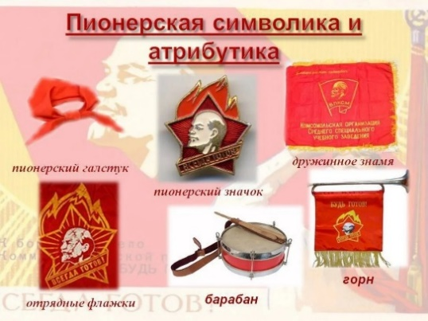
Главный символ пионеров Советского союза – красный галстук, который носили на шее, он символизировал частицу Красного знамени. Пионерский салют (приветствие) – означал, что пионер ставит общественные дела выше личных. Важнейшими пионерскими атрибутами были дружинное знамя, отрядные флажки, горн и барабан, которые сопровождали все торжественные пионерские ритуалы. Звуки горна и барабана имели определенный смысл или призыв к единой деятельности. Барабан означал торжественное событие и сопровождал строй в ходе шествий и парадов (Продемонстрировать символы пионерской организации: красный галстук, пионерский значок, горн, барабан).
В каждой пионерской дружине имелась пионерская комната, где хранились соответствующие атрибуты и проходили заседания совета дружины. Любимая тогдашними ребятами книга писателя Аркадия Гайдара «Тимур и его команда» сподвигла пионеров по всей стране на создание тимуровских отрядов.
Сегодня Белорусская республиканская пионерская организация – это крупнейшее детское общественное объединение в Беларуси, основанное 13 сентября 1990 года как правопреемник Всесоюзной пионерской организации имени В.И. Ленина.
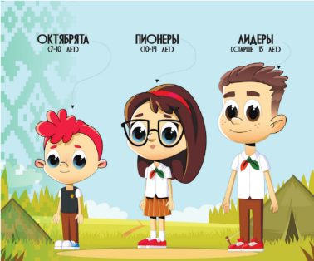
Белорусская республиканская пионерская организация имеет четкую структуру. В учреждении образования создается пионерская дружина. Высшим органом пионерской дружины является Сбор. Сбор пионерской дружины, отряда проводится по мере необходимости, но не реже 1 раза в два месяца.
Цель деятельности Белорусской республиканской пионерской организации: помочь каждому пионеру стать гражданином, своими делами и поступками приносить пользу себе, своей семье, Родине.
Девиз Белорусской республиканской пионерской организации: «Пионер! К делам на благо Родине, к добру и справедливости будь готов!» Ответ: «Всегда готов!».
Пионер – член Белорусской республиканской пионерской организации в возрасте от 10 до 14 лет. Вступают в пионерскую организацию с письменного согласия своих законных представителей.
Символика ОО «БРПО»
В соответствии с Уставом общественное объединение «Белорусская республиканская пионерская организация» имеет свои символы (символику). Пионерские символы можно условно разделить на три группы: символы-слова, символы-предметы, символы-действия.
Пионерские символы-слова: звание «октябренок», звание «пионер», Девиз.
Пионерские символы-предметы: эмблема, пионерский галстук, знаки различия (значок октябрятский, значок пионерский).
Пионерские символы-действия: салют пионерский.
Салют пионерский – особое пионерское приветствие. Салютуя, пионер поднимает над головой правую руку с плотно сжатыми пальцами. Члены ОО «БРПО» салютом приветствуют людей и (или) памятные места для оказания особого почета.
Пионеры салютуют в особо значимых и торжественных случаях:
при вступлении в ряды пионеров, после повязывания галстука;
отвечая на призыв пионерского Девиза;
при исполнении Государственного гимна Республики Беларусь;
при подъеме Государственного флага Республики Беларусь;
при объявлении минуты молчания;
при сдаче рапорта;

при вручении (получении) знаков различия, наград ОО «БРПО».
Пионерские символы-предметы
Эмблема представляет собой символический рисунок, отражающий сущность названия, девиза, основных направлений деятельности ОО «БРПО»: три языка пламени, слившиеся в один, как символ единства, равноправия, взаимопомощи и уважения в организации детей, подростков и взрослых. Основание пламени – зеленый квадрат с золотистыми буквами «БРПА». Зеленое поле и пламя символизируют открытость и чистоту намерений и стремлений организации.

Галстук пионерский – знак принадлежности к организации, символ сопричастности каждого пионера к делам своей организации, готовности разделить ее добрую славу и ответственность, сочетает в себе красный и зеленый цвет. Галстук пионерский представляет собой треугольную косынку, состоящую из двух треугольников красного и зеленого цветов.

Значок октябрятский – знак отличия в виде пятиконечной звездочки, три верхних луча которой окрашены в красный цвет, два нижних – в зеленый. В центре звездочки – барельеф карты Республики Беларусь золотистого цвета. От верхних лучей устремляются ввысь три языка пламени, часть первого окрашена в красный и зеленый цвета, соответствующие цветам Государственного флага Республики Беларусь.
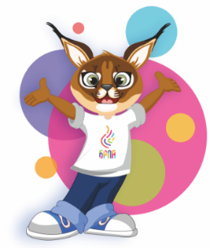
Значок пионерский является символом принадлежности к пионерской организации, подчеркивает общность интересов членов ОО «БРПО». На значке изображена эмблема пионерской организации. Значок пионерский крепится на левой стороне груди, не является альтернативой галстука пионерского.
Талисман ОО «БРПО» – рысенок Огонек, символизирует активных и креативных, ответственных и трудолюбивых, вежливых и скромных, честных и веселых пионеров Беларуси. Он был создан самими детьми.
На сегодняшний день ОО «БРПО» разработаны и реализуются ряд проектов и конкурсов по всем направлениям деятельности организации: военно-патриотические игры «Зарничка», «Зарница»; национальный поисковый проект «Беларусь помнит. Помним каждого»; конкурсы научно-популярного видео «Территория семьи», «Территория знаний»; дистанционная октябрятская игра «Территория детства»; тимуровские благотворительные проекты «Тимуровцы.by», «Чудеса на Рождество»; патриотический пионерский фестиваль «Огонек приглашает друзей»; патриотический проект пионерских поручений «Территория лидеров»; интеллектуально-развлекательные игры «Большая пионерская/ октябрятская игра»; «Всебелорусская пионерская елка»; пионерские Слеты.

Приложение 2
Задание: «Юные корреспонденты информируют»
Примерные вопросы для интервью на тему: «Пионерское детство моей семьи»
Интервью с пионерами прошлых лет – это уникальные воспоминания и живые истории из первых уст, которое поможет узнать, как проходили пионерские будни, какие традиции и ценности были важны для советских школьников. Воспоминания ветеранов пионерии помогут учащимся раскрыть историю детского движения.
1. Были ли Вы пионером?
2. Сколько Вам было лет, когда вступили в пионерскую организацию, и как называлась эта организация?
3. Что значит слово «Пионер» по вашему мнению?
4. В каком году Вас принимали в пионеры?
5. Где и как происходила церемония?
6. Что вы чувствовали при вступлении в пионерские ряды?
7. Чем занимались пионеры в то время?
8. Расскажите, пожалуйста, интересный эпизод из жизни пионеров вашего поколения.

